Как установить Smartphone Tycoon и играть в него

Введение
Рассматриваемая игра принадлежит к жанру бизнес-эмуляторов. В неё играют многие люди, стремящиеся хотя бы для вида создать что-то новое и интересное. Игроку предстоит имитировать развитие бизнеса фирмы, выпускающей смартфоны. Ему нужно будет разрабатывать новые модели, набирать штат, проводить презентации. В статье мы расскажем о том, как скачать Smartphone Tycoon, установить её на различные устройства и играть в неё.

Как скачать и установить на Android, IOS, ПК
Скачивание на Android ничем не отличается от скачивания других игр и приложений. Нужно просто зайти в Google play, набрать в поисковой строке название игры. Появится страница с кнопкой установки. Следует её нажать, и игра установится. Аналогичным образом нужно загружать игру на устройствах c Ios по этой ссылке.
Труднее всего скачать и установить её на ПК. Дело в том, что на сегодняшний день разработаны только версии для смартфонов. Следовательно, для игры на компьютере, необходимо пользоваться эмуляторами этих систем. Мы рекомендуем пользоваться эмуляторами Android, так как очень трудно найти качественный и бесплатный эмулятор для Ios. Они либо не устанавливаются из-за неработающих ссылок, либо отказываются работать с современными версиями Windows.
Нужно скачать эмулятор Android на ПК. Рассмотрим установку с помощью эмулятора Bluestacks. Поэтапно загрузка и установка на персональный компьютер будет выглядеть так:
- Загружается Bluestacks с официального сайта;
- Делается установка на ПК;
- Запускается программа;
- Осуществляется регистрация аккаунта в Google play;
- В правом верхнем углу экрана, есть поисковая строка. В ней набирается название программы;
- В открывшемся окне нажимается кнопка Install (см. скриншот);
- Игра устанавливается автоматически.
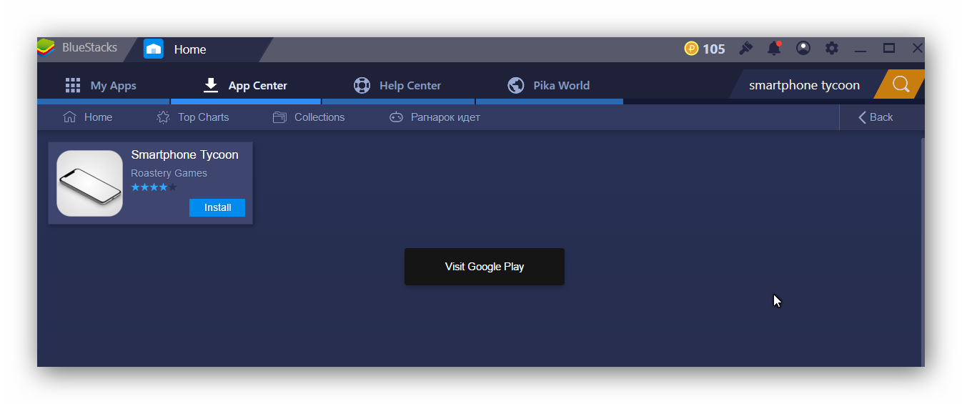

Игра в Smartphone Tycoon

Цель игры – создать лидирующую компанию в области производства смартфонов. Это непростая задача. Чтобы добиться своего, необходимо нанять сотрудников, разрабатывать устройства на основе продуманных характеристик экрана, памяти, камеры, процессора, аккумулятора и других. Потом следует установить продажную цену и начать разработку. Компания регулярно знакомится с отзывами критиков и поддерживает своих приверженцев, привлекая новых. Для победы нужно внедрять новейшие технические достижения, наблюдать за рыночными тенденциями, совершенствовать модели.
Это лишь общие рекомендации по достижению успеха в Smartphone Tycoon. В любой игре возникают различные ситуации, поэтому написать гайд на все случаи жизни невозможно.

Описание игрового процесса
Теперь расскажем, как играть в Smartphone Tycoon. В игре много полезных функций, которые можно применять для достижения цели. В любом случае следует сначала нанять сотрудников. Их нанимают исходя из следующих критериев:
- Опыт;
- Рейтинг;
- Зарплата.
По умолчанию на счету у компании есть 5000000$. От этого и надо отталкиваться. Допустим, решено сделать в первую очередь ставку на рейтинг и во вторую - на опыт. Программа позволяет нанять только одного сотрудника. При этом у игрока не всегда есть выбор. В нашем случае был выбран сотрудник с рейтингом 7/10. Наняв персонал, можно заняться дизайном модели. В окне следует подобрать название, а также значения характеристик внешнего вида:
- Ширины;
- Высоты;
- Толщины;
- Центральной кнопки;
- Стиля динамика;
- Кнопки блокировки;
- Стиля экрана и др. (См. фото).
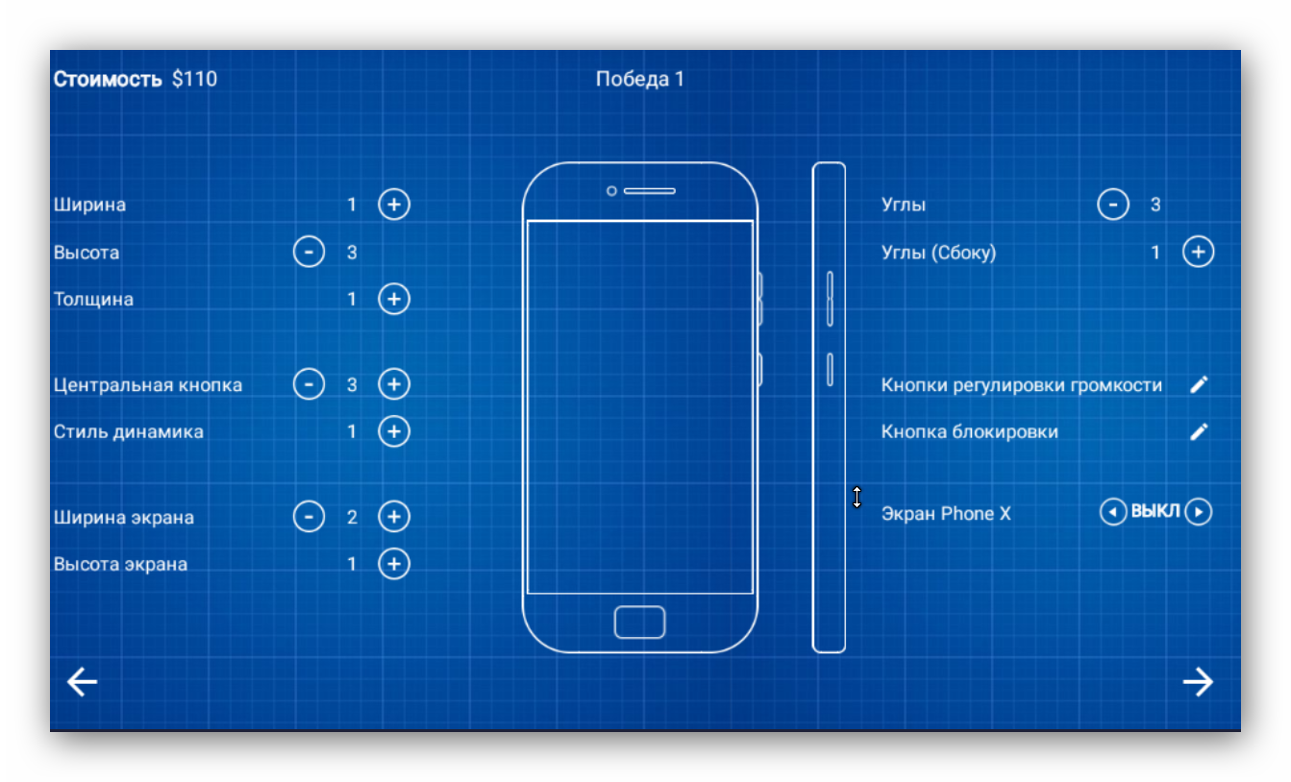

Далее вводятся данные о технологии и разрешении экрана. В начале игры можно выбрать TFT, Amoled, IPS и др. Из разрешения выбирается HD, gHD, VGA. Затем выбираются характеристики главной и тыловой камеры, их стиль и расположение.
Поэтапно подбираются характеристики процессора, памяти, платы, устанавливаемая операционная система. Стоимость формируется автоматически, и на её основе выбирается цена и рассчитывается прибыль.
Затем проект телефона передается в разработку и определяется желаемое количество копий, получаются отзывы критиков, выделяется бюджет на рекламу. Производителю предлагается три варианта:
- Размещать рекламу в газетах и журналах за 250000$;
- Заниматься маркетингом в SMM, указанной прессе и заказывать билборды за 1000000$;
- Использовать описанные и другие варианты стоимостью 5000000$.
При желании можно изучить технологию, нажав на кнопку в нижней части экрана. Эти технологии касаются как внешнего вида, так и технических особенностей продукции.
Теперь можно подвести итог. В результате найма сотрудника с хорошим рейтингом, создания модели с максимально возможными техническими характеристиками, инвестирования 1 млн. долларов в рекламу и расчета на 10% прибыль от продажи каждой единицы удалось стать новичком на рынке смартфонов. Эксперты посчитали успех случайным.
Имея примерно 64000000$, было решено нанять первоклассных сотрудников, создать 2 более совершенных модели на процессоре мощностью 410 M, активно инвестировать в рекламу, провести исследования и рассчитывать на прибыль 5%. Результаты выпуска почти одинаковых моделей оказались совершенно разными. Оценки первой модели были более чем сдержанными. Но качество второй модели оценили очень высоко. Возможно, сыграли свою роль серьезные инвестиции в рекламу, замена сотрудников, проведение презентации для последнего варианта.
Таким образом, чтобы добиться хороших результатов в игре, нужны инвестиции в рекламу и в разработку новейших моделей, наем сотрудников с высоким рейтингом и опытом. Однако это не значит, что нужно отказываться от разработки недорогих смартфонов. Скажем после возможных неудач иногда есть смысл поправить бюджет благодаря выпуску недорогой продукции, не требующей значительных инвестиций в разработку новшеств и исследования.
Тут следует упомянуть о ряде важных особенностей. Новейшая продукция создается благодаря накопленным навыкам сотрудников и знаниям. Чтобы освоить новую технологию, необходимо получить определенный объем знаний и заработать деньги. Например, создание ширины экрана 4 потребует 40 единиц знания и 1 миллиона инвестиций. Аналогичная сумма знаний и денег понадобится для технологии Углы 4. Кнопка Изучить будет активна только, если на счету достаточно денег.
Интересной фишкой считаем рейтинг компаний. В нем указаны 7 фирм, занимающих ведущие позиции на мировом рынке. Их названия похожи на названия реальных создателей этого вида техники. Вам придется конкурировать с корпорациями Samsumg, Lenowo и иными. Также полезен просмотр новостей (news). Как правило, в них говорится о новых мощных процессорах, созданных различными производителями. Эти процессоры могут быть использованы при создании новых моделей.
Также следует отметить роль виртуального помощника, который постоянно дает полезные советы или предупреждения об ограничениях. В связи с этим отмечу, что при бюджете 25000000 компания автоматически становится банкротом и игра заканчивается. Помощник заранее предупреждает о такой угрозе.
Важность найма хороших сотрудников подтверждается и длительностью разработки смартфона. Чем хуже сотрудник, тем дольше он работает, а в это время можно только смотреть рейтинги конкурентов или характеристики своей продукции.
Из недостатков следует отметить назойливую рекламу, которая появляется почти ежеминутно, прерывая игровой процесс. Это раздражает. Убрать её можно, заплатив примерно 60 русских рублей.

Заключение
Игра представляет собой интересный и увлекательный симулятор бизнеса производителя смартфонов. Он легко устанавливается на все устройства, кроме ПК и интересен за счет многообразия функций и их игровых возможностей в плане разработки телефонов и деловой стратегии. Самым существенным недостатком является назойливая реклама.

